**PROYECTO VUCE 2.0**

**Módulo: Autenticación**

**Épica: Acceso**

**HU_AU.AC.002 Landing de componentes**

**Versión 1.0**

**Abril del 2023**

# Contenido

Contenido 1

1. HU_AU.AC.002 Visualizar Landing de componentes 2

2. Descripción general 2

3. Criterios de aceptación 2

**3.1 Prototipo y descripción de criterios de aceptación:** Visualizar componentes 3

**3.2 Prototipo y descripción de criterios de aceptación**: Ingresar a un componente 8

4. Anexos 11

5. Historia de Cambios 11

6. Aprobaciones 12

# HU_AU.AC.002 Visualizar Landing de componentes

# Descripción general

|  |  |
| --- | --- |
| **Yo como:** | Usuario de la VUCE |
| **Quiero*:*** | Ingresar a la VUCE de la misma manera que ingresa actualmente y ver la información de todos los componentes |
| **Para:** | Poder ingresar a la VUCE 2.0 |

# Criterios de aceptación

|  |  |  |
| --- | --- | --- |
| **HOJA DE RUTA** | | |
| **CRITERIO DE ACEPTACIÓN** | **N°** | **Descripción** |
| 001 | Visualizar componentes |
| 002 | Ingresar a un componente |
| 003 | Medir rendimiento de la página Landing de Componentes |
| 004 | Considerar la página Landing de componentes como web responsive |
|  |  |

## **3.1 Prototipo y descripción de criterios de aceptación:** Visualizar componentes

**Figura 001**. Landing de componentes (Imagen referencial)

**Figura 002**- Componente MR seleccionado

**Figura 003-** Buscar una palabra

|  |  |
| --- | --- |
| **Criterio de Aceptación 001: Visualizar Landing de componentes** | |
| **Escenario 1:**  Muestra información de la interfaz | **Dado:** que el usuario requiere ver de mejor forma todos los componentes de VUCE.  **Cuando:** Ingrese a la opción “Ingresar VUCE” ubicado en la parte superior del Portal Sharepoint HU_AU.AC.001 Visualizar Portal Sharepoint  **Entonces:** El sistema muestra la nueva interfaz. Ver **Fig.001**.  El listado de componentes estará compuesto por:     |  |  | | --- | --- | | **Partes de la página** | **Descripción** | | Cabecera  Pie de página | **Ver la HU:** HU_AU.AC.003 Cabecera Pie De Pagina |   Cuadro 001- Partes de la página  Se describe las opciones que se encuentran en el **Panel Central** de la página:   |  |  |  | | --- | --- | --- | | **Sección** | **Nombre** | **Descripción** | | Componente seleccionado | Título | Nombre del componente donde está el cursor o si sólo pasa por el nombre del componente. Ver **Fig.002**  Se refiere al nombre del componente ubicado desde la opción “buscador” o desde la opción “Listado de componentes”.  Si el cursor no está sobre un componente, el sistema mostrará por defecto “Bienvenido a la VUCE”. | | Descripción | Descripción del componente donde está el cursor o si sólo pasa por el componente.Ver **Fig.002**  Se refiere al nombre del componente ubicado desde la opción “buscador” o desde la opción “Listado de componentes”.  Si el cursor no está sobre un componente, el sistema mostrará por defecto una descripción de la VUCE. | | Imagen | Imagen del componente donde está el cursor o si sólo pasa por el componente. Ver **Fig.002**  Se refiere al nombre del componente ubicado desde la opción “buscador” o desde la opción “Listado de componentes”.  Si el cursor no está sobre un componente, el sistema mostrará por defecto una imagen representativa de la VUCE. | | Buscador | Buscador | Busca los caracteres descritos en:   1. Título 2. Nombre de la sección   Dependiendo lo que coloque en esta casilla, el sistema va filtrando los nombres de los componentes en el “Buscador”. Si no ingresa ningún valor, el sistema seguirá mostrando las secciones comprimidas.  Ver **Fig.003** | | Nombre de sección/Componente | Por defecto mostrará las secciones comprimidas. Al desplegar, cada sección tendrá sus correspondientes componentes descritos en el Cuadro 003  Cada componente deberá tener un icono, además si se selecciona el componente desde esta opción o desde el listado de componentes, se marcará en un color resaltante y la sección: “Componente seleccionado” mostrará el nombre del componente. | | Listado de componentes | Secciones | El detalle se verá en el cuadro 004 |   Cuadro 002- Panel central  Además, el listado de componentes contiene 3 secciones. Cada sección está compuesta por:   |  |  |  | | --- | --- | --- | | **Sección** | **Componente** | **Orden** | | Trámites y Servicios | Mercancías restringidas | 1 | | Gestión de autorizaciones | 2 | | Zonas económicas especiales | 3 | | Certificado de origen | 4 | | Gestión de naves | 5 | | Módulo de Intercambio de Información entre Operadores | 6 | | Gestión electrónica de expedientes (Convenio) | 7 | | Herramienta de Business Intelligence | 8 | | Sistema de gestión de riesgos | 9 | | Gestión empresarial | Perú Marketplace (Tienda virtual) | 1 | | Gestión empresarial E-PYMEX | 2 | | Ruta productiva exportadora | 3 | | Portales de información | Módulo de Información de Servicios Logísticos de Comercio Exterior | 1 | | Portal de Acceso a Mercado | 2 |   Cuadro 003- Componentes    Cada componente tendrá la siguiente información:   |  |  | | --- | --- | | **Partes** | **Descripción** | | Icono | Icono al costado del nombre del componente | | Nombre del componente | Indica el nombre del componente. | | Descripción corta | Es la descripción corta visible en la interfaz. |   Cuadro 004- Partes de cada componente |

## **3.2 Prototipo y descripción de criterios de aceptación**: Ingresar a un componente

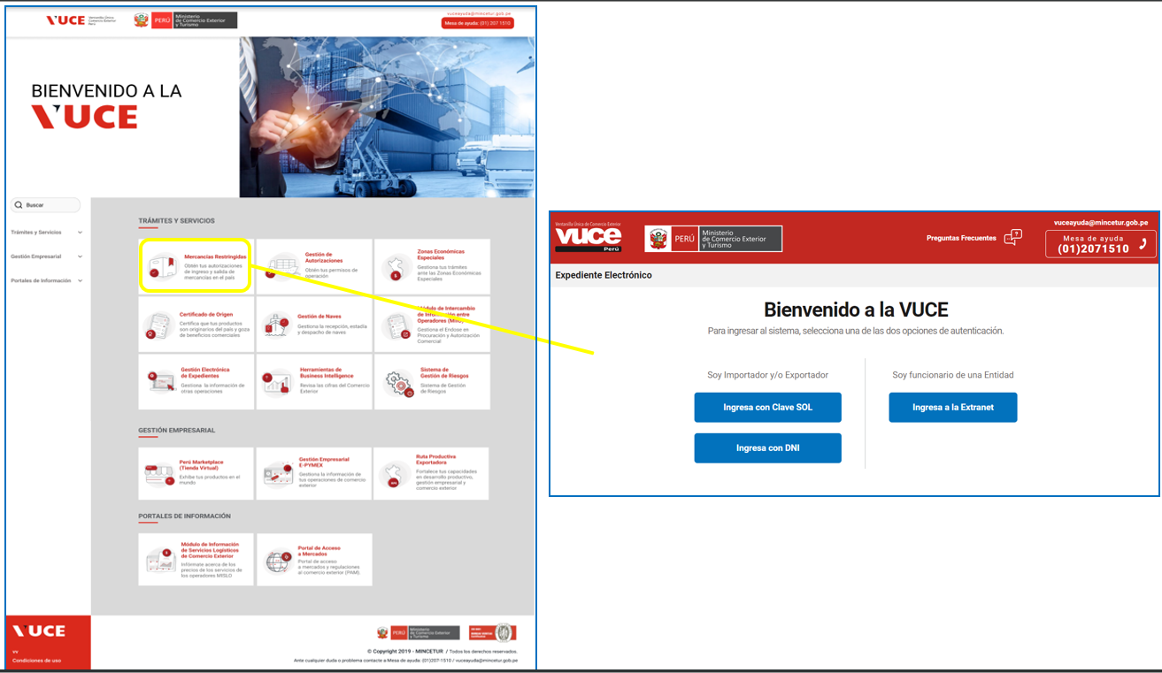 **Figura 004**. Ingresar al componente

|  |  |
| --- | --- |
| **Criterio de Aceptación 002: Ingresar al componente** | |
| **Escenario 1** Accede al “Seleccionar el componente”  Mercancías restringidas | **Dado:** que el usuario requiere acceder al componente seleccionado  **Cuando:** seleccione el componente y de “click”  **Entonces:** El sistema invoca a la ventana de la URL:  <https://authorize.vuce.gob.pe/public/login-options/mercancias-restringidas> |
| **Escenario 2**  Accede al “Seleccionar el componente”  Gestión de autorizaciones | **Dado:** que el usuario requiere acceder al componente seleccionado  **Cuando:** seleccione el componente y de “click”  **Entonces:** El sistema invoca a la ventana de la URL:  **https://authorize.vuce.gob.pe/public/login-options/autorizacion-operadores** |
| **Escenario 3**  Accede al “Seleccionar el componente”  Zonas económicas especiales. | **Dado:** que el usuario requiere acceder al componente seleccionado  **Cuando:** seleccione el componente y de “click”  **Entonces:** El sistema invoca a la ventana de la URL:  **https://authorize.vuce.gob.pe/public/login-options/zee** |
| **Escenario 4** Accede al “Seleccionar el componente”  Certificado Origen | **Dado:** que el usuario requiere acceder al componente seleccionado  **Cuando:** seleccione el componente y de “click”  **Entonces:** El sistema invoca a la ventana de la URL:  **https://authorize.vuce.gob.pe/public/login-options/certificado-origen** |
| **Escenario 5** Accede al “Seleccionar el componente”  Gestión de naves | **Dado:** que el usuario requiere acceder al componente seleccionado  **Cuando:** seleccione el componente y de “click”  **Entonces:** El sistema invoca a la ventana de la URL:  **Entonces:** El sistema invoca a la ventana de la URL:  [**https://www.vuce.gob.pe/vup/login.do;jsessionid=Fm_0EYKvwqsAhH1ZVA7X1-f3fp2O6aRycrauUxpK.hostvuprapcp02:portuario01?action=login**](https://www.vuce.gob.pe/vup/login.do;jsessionid=Fm_0EYKvwqsAhH1ZVA7X1-f3fp2O6aRycrauUxpK.hostvuprapcp02:portuario01?action=login) |
| **Escenario 6** Accede al “Seleccionar el componente”  Módulo de Intercambio de Información entre Operadores | **Dado:** que el usuario requiere acceder al componente seleccionado  **Cuando:** seleccione el componente y de “click”  **Entonces:** El sistema invoca a la ventana de la URL:  **https://api-seguridad.sunat.gob.pe/v1/clientessol/6da33361-3a6d-4d1c-96cc-c0f503463d4a/oauth2/login?originalUrl=https://authorize.vuce.gob.pe/public/authorization/oauth2-sol&state=654a8d516a826563e693f0946b1e266d** |
| **Escenario 7** Accede al “Seleccionar el componente”  Gestión electrónica de expedientes (Convenio) | **Dado:** que el usuario requiere acceder al componente seleccionado  **Cuando:** seleccione el componente y de “click”  **Entonces:** El sistema invoca a la ventana de la URL:  [**https://authorize.vuce.gob.pe/public/login-options/gestion-ee**](https://authorize.vuce.gob.pe/public/login-options/gestion-ee) |
| **Escenario 8**  Accede al “Seleccionar el componente”  Perú Marketplace (Tienda virtual) | **Dado:** que el usuario requiere acceder al componente seleccionado  **Cuando:** seleccione el componente y de “click”  **Entonces:** El sistema invoca a la ventana de la URL:  **https://www.perumarketplace.com/**  **Nota**:  Considerar que este enlace contiene un enlace que redirecciona a la página web de Peru Marketplace, la cual contiene opción de login:  **https://www.perumarketplace.com/uat/uia/egovLoginUsr.do** |
| **Escenario 9** Accede al “Seleccionar el componente”  Herramienta de Business Intelligence | **Dado:** que el usuario requiere acceder al componente seleccionado  **Cuando:** seleccione el componente y de “click”  **Entonces:** El sistema invoca a la ventana de la URL:  <https://bi.vuce.gob.pe/hub/> |
| **Escenario 10** Accede al “Seleccionar el componente”  Gestión empresarial E-PYMEX | **Dado:** que el usuario requiere acceder al componente seleccionado  **Cuando:** seleccione el componente y de “click”  **Entonces:** El sistema invoca a la ventana de la URL:  [**https://e-pymex.gob.pe/**](https://e-pymex.gob.pe/) |
| **Escenario 11** Accede al “Seleccionar el componente”  Sistema de gestión de riesgos | **Dado:** que el usuario requiere acceder al componente seleccionado  **Cuando:** seleccione el componente y de “click”  **Entonces:** El sistema invoca a la ventana de la URL:  [**https://authorize.vuce.gob.pe/public/login-options/mincetur-riesgos**](https://authorize.vuce.gob.pe/public/login-options/mincetur-riesgos) |
| **Escenario 12**  Accede al “Seleccionar el componente”  Ruta productiva exportadora | **Dado:** que el usuario requiere acceder al componente seleccionado  **Cuando:** seleccione el componente y de “click”  **Entonces:** El sistema invoca a la ventana de la URL:  [**https://www.rpe.pe/**](https://www.rpe.pe/)  **Nota**:  Considerar que este enlace contiene un enlace que redirecciona a la página web de “Ruta productiva exportadora”, la cual contiene opción de login:  [**https://landing.vuce.gob.pe/rpe/webrpe/bienvenida**](https://landing.vuce.gob.pe/rpe/webrpe/bienvenida) |
| **Escenario 13** Accede al “Seleccionar el componente”  Módulo de Información de Servicios Logísticos de Comercio Exterior | **Dado:** que el usuario requiere acceder al componente seleccionado  **Cuando:** seleccione el componente y de “click”  **Entonces:** El sistema invoca a la ventana de la URL:  [**https://landing.vuce.gob.pe/mislo/busqueda**](https://landing.vuce.gob.pe/mislo/busqueda)  **\***Considerar que este enlace redirecciona a la opción pública de los tarifarios, la cual contiene opción de login. |
| **Escenario 14** Accede al “Seleccionar el componente”  Portal de Acceso a Mercado | **Dado:** que el usuario requiere acceder al componente seleccionado  **Cuando:** seleccione el componente y de “click”  **Entonces:** El sistema invoca a la ventana de la URL:  [**https://landing.vuce.gob.pe/pam-dashboard/public/login**](https://landing.vuce.gob.pe/pam-dashboard/public/login)  **\***Considerar que este enlace redirecciona a la opción de login. |

# Anexos

|  |  |  |  |
| --- | --- | --- | --- |
| **N°** | **Nombre del Anexo** | **Ruta** | **Versión** |
| 1 | HU_AU.AC.003 Cabecera_PieDePagina | JIRA | 0.3 |
| 2 | HU_AU.AC.001 Visualizar Portal Sharepoint | JIRA | 0.8 |
| 3 | ANEXO 1 – Requerimientos No Funcionales | JIRA | 1.0 |

# Historia de Cambios

|  |  |  |  |
| --- | --- | --- | --- |
| **Fecha** | **Versión** | **Descripción** | **Autor** |
| 20/09/2023 | 0.1 | Versión inicial | Estefanie Faustor |
| 30/10/2023 | 0.2 | Actualizado | Estefanie Faustor |
| 07/11/2023 | 0.4 | Levantar observaciones DVUCEPT | Estefanie Faustor |
| 20/11/2023 | 0.5 | Observaciones Levantadas | Estefanie Faustor |
| 05/12/2023 | 0.6 | Actualizado Componente PAM | Edwin Salas |
| 21/12/2023 | 0.7 | Criterio de Aceptación 003 y 004 | Edwin Salas |
| 04/01/2024 | 0.8 | Se retira Criterio de Aceptación 003 y 004  Levantar observaciones DVUCEPT | Edwin Salas |

# Aprobaciones

|  |  |  |
| --- | --- | --- |
| **Fecha** | **Nombre** | **Firma** |
|  | Elaborado por: Analista funcional |  |
|  | Revisado por: DVUCEPT |  |
|  | Aprobado por: Líder Funcional |  |
|  |  |  |